Выращивание авокадо из косточки в домашних условиях

Введение
Если вы занимаетесь выращиванием необычных и экзотических растений ― попробуйте вырастить авокадо из косточки в домашних условиях. Вы можете получить интересное декоративное растение для дома или офиса. В этой статье собрана вся необходимая и информация по проращиванию и уходу этого интересного растения.
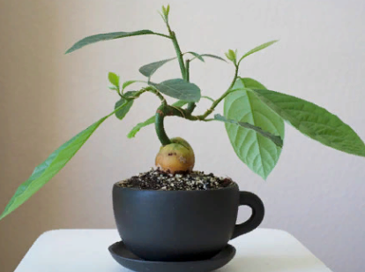

Авокадо – овощ или фрукт?
Авокадо представляет собой высокорослое дерево с плодами разной формы. В естественной среде достигает до 25 метров в высоту. Имеет широкую раскидистую крону. Длина листьев авокадо может составлять до 30 см.
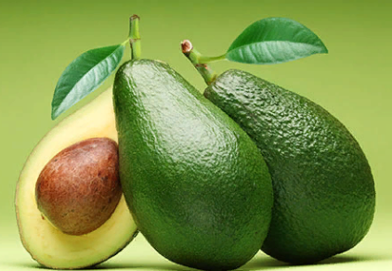
Несмотря на обилие мелких цветов в соцветиях метелках, завязей на авокадо образуется не очень много. Как правило, завязывается не больше 4% от всех соцветий.
В зависимости от сорта плоды авокадо могут быть круглой, грушевидной или овальной формы. Цвет изначально зеленый, по мере созревания меняется на фиолетовый или почти черный. Срок созревания плодов достаточно длительный от 6 месяцев до 1,5 лет. Поэтому чаще производители ускоряют процесс созревания. Для этого их собирают, удалят плодоножку и оставляют на 2-3 недели при комнатной температуре.
Мякоть спелого авокадо имеет светло- зеленый оттенок. Вкус маслянистый с ореховыми нотками. В центре мякоти расположена крупная косточка.
Ботаники расходятся во мнении, к какому классу относится авокадо. По химическому составу и вкусовым свойствам этот плод ближе к овощам. По форме дерева и типу цветения можно определить его как фрукт. Существует так же мнение, что авокадо является односемянной ягодой.
Авокадо считается родственником всем известной лаврушки и корицы. Все они относятся к одному семейству лавровых.

Можно ли вырастить авокадо в домашних условиях
Авокадо широко культивируются на территории Центральной Америки и Мексики. Как у всех экзотических растений в его косточке заложен мощный гормональный и энергетический потенциал. Поэтому прорастить авокадо из косточки не составит труда.
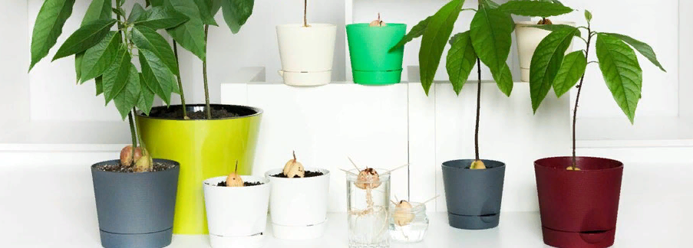
Но перед тем как начать процесс выращивания необходимо взвесить все за и против, обязательно учитывая особенности этого растения:
- Дерево обладает высоким ростом и широкой кроной. За первые 3 месяца авокадо вырастает на 50 см. Несмотря на то, что в стеснённых условиях его рост приостанавливается, все равно рано или поздно дерево будет упираться в потолок и займет довольно много места в квартире. Особенно этот момент нужно учесть владельцам небольших помещений.
- Плодоношение в домашних условиях считается редкостью. Чаще всего дерево выращивают в декоративных целях. Плоды, все же выращенные в домашних условиях, отличаются от природных более бедным вкусом.
- Считается, что листья авокадо выделяют эфирные масла, способные очищать и обеззараживать воздух вокруг себя. Но важно помнить, что в листьях содержится производная жирной кислоты – персим, которая обладает сильным токсическим действием. Не стоит выращивать авокадо в помещении, где есть маленькие дети и домашние животные.
Поскольку авокадо плохо переносит черенкование, а прививка растения занятие хлопотное, то самый оптимальный способ выращивания авокадо – проращивание его из косточки.

Способы проращивания косточки
Существует 2 способа проращивания косточки. Оба не представляют сложности и не влияют на сроки появления всходов:
Закрытый способ
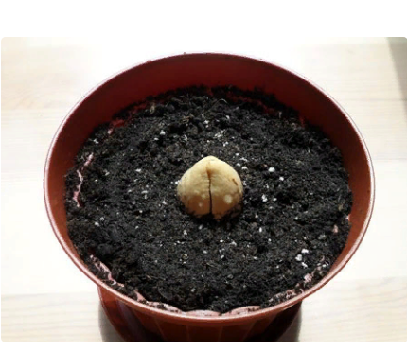Косточку помещают в горшок с заранее подготовленным грунтом тупым концом вниз.
Острый конец косточки должен выступать наружу не менее чем на 2/3 своей высоты.

Открытый способ
На косточке аккуратно делают 3-4 отверстия острым предметом. Будущее авокадо закрепляют на спичках или зубочистках и помещают в стакан с водой. Опоры должны удерживать косточку таким образом, чтобы она оставалась на весу и была покрыта водой примерно наполовину.
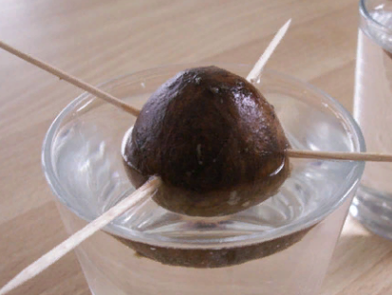

Что делать после того как косточка проросла
После того как росток вытянется на 3-4 см, а длина корня будет около 5 см можно заняться пересадкой саженца в горшок с грунтом. Авокадо неприхотливое растение и может расти практически на любом грунте. Главное чтобы она была рыхлой и хорошо пропускала воду и воздух к корням.
Можно использовать торфяной грунт или смесь грунта с песком, перлитом или кокосовым волокном. Чтобы корни не гнили на дно горшка укладывают дренажный слой из керамзита, гальки или пенопласта. Толщина слоя − около 2 см.

Полив
Весной и летом авокадо необходимо поливать обильно и часто не допуская пересыхания грунта. Осенью и в зимний период частота поливов сокращается до 1 раза в 2-3 дня. Важно так же избегать переувлажнения грунта. Для этого периодически контролируют уровень влажности земли на глубине 2-3 см.

Подкормка
В косточке авокадо заложен большой запас питательных веществ. Поэтому молодые саженцы не нуждаются в дополнительном удобрении. Первую подкормку проводят не ранее чем через 4 месяца после пересадки на постоянное место.
В качестве удобрения предпочтение лучше отдать жидким комплексам с повышенным содержанием азота и калия. Можно использовать готовые составы для цитрусовых. Дерево возрастом от года и старше удобряют 4 раза в год. Наиболее предпочтительное время подкормки − весна и лето, зимой растение не удобряют.

